EXCELENTÍSSIMO SENHOR DOUTOR JUIZ DE DIREITO DA 7ª VARA CÍVEL DA COMARCA DA CAPITAL/SC.

Autos n. 0000452-52.1999.8.24.0082

RENATO HERCÍLIO BERTOLDI e VERA MARIA ROCHA VASCONCELOS BERTOLDI, ambos qualificados nos autos da ação de reintegração de posse n. 0000452-52.1999.8.24.0082, proposta pelo autor VALTER ANTONIO CONTI, vêm, respeitosamente, à elevada presença de Vossa Excelência, por seu advogado signatário, em atenção à intimação do evento 263, apresentar, a tempo e modo, RECURSO DE APELAÇÃO contra as sentenças dos eventos 246 e 262, que julgaram parcialmente procedente, com fundamento nos arts. 1.009 e seguintes do CPC, pelas razões de fato e de direito a expostas na peça em anexo.

Requerem o recebimento do presente recurso nos seus efeitos legais, com a intimação da parte contrária para, querendo, apresentar as suas contrarrazões recursais, no prazo de 15 dias (§ 1º do art. 1.010 do CPC).

Por fim, requerem a remessa dos autos ao Egrégio Tribunal de Justiça de Santa Catarina, para o seu regular processamento e julgamento.

Pede deferimento.
Florianópolis, 1 de outubro de 2023.

Paulo Ekke Moukarzel Junior
OAB/SC 36.591

Recorrentes: Renato Hercílio Bertoldi e Vera Maria Rocha
Vasconcelos Bertoldi
Recorrido: Valter Antônio Conti
Autos n. 0000452-52.1999.8.24.0082

RAZÕES DE APELAÇÃO

EGRÉGIO TRIBUNAL DE JUSTIÇA DE SANTA CATARINA

COLENDA CÂMARA

EMÉRITOS DESEMBARGADORES JULGADORES

I – SÍNTESE DA DEMANDA

- Ao propor a ação de reintegração de posse, Valter Antônio Conti, ora recorrido aduziu que seria proprietário de um terreno, com área de 1.674,30m², localizado entre a Rua Paula Ramos e a Rua Desembargador Pedro Silva, contíguo ao imóvel de propriedade dos réus/recorrentes, e alegou que os demandados teriam invadido área de 74,55m² do imóvel, de modo que, no seu entender, restaria caracterizado o esbulho possessório (evento 141, PET2/PET5).
- Diante dessa narrativa, o recorrido deduziu “pretensão reintegratória” da área, além de pleitear indenização por perdas e danos em decorrência da suposta apropriação da área apontada (evento 141, PET5/PET7).
- Ao contestar o feito (evento 141, PET32/PET34 e PET46/PET48), os ora recorrentes arguiram a preliminar de litisconsórcio passivo necessário e informaram que eram lindeiros ao imóvel objeto da demanda, tendo construído a residência e murado o terreno em 1992.
- Registraram, ainda, que nos fundos de sua propriedade, entre o seu terreno e a Rua Paula Ramos, existe uma pequena parte de terra íngreme, encravada e, à época, sem utilidade, na qual, por acreditarem que essa área era do proprietário anterior ao demandante, entraram em contato com ele e receberam autorização para realizar o nivelamento e a construção do muro de contenção e sustentação na área – feito na mesma obra que encerrou em 1992 –, que era uma ribanceira.
- Os réus/recorrentes contrapuseram as teses da exordial e apontaram que não ocorreu o alegado esbulho, sobretudo porque não invadiram terra, ou seja, inexistiu privação da posse em decorrência de conduta violenta ou ameaçadora (art. 1.197 do CC), pois o antigo proprietário cedeu espontaneamente parte de seu terreno, que não tinha utilidade (área íngreme e encravada), aos próprios recorrentes, fato que era de ciência do autor/recorrido.
- Também foi destacado na contestação que é inverídica a afirmação do recorrido, dando conta de que os recorrentes teriam se recusado “a sair amistosamente” da área sub judice, porquanto, ao ser procurado pelos recorrentes, o próprio recorrido não foi contrário à conclusão do acordo firmado anteriormente, mas acabou permanecendo inerte.
- Além disso, os recorrentes argumentaram que, ao contrário do que afirmou o demandante, não há direito à indenização pleiteada, tendo em vista que, em verdade, realizaram melhorias na área que foi cedida e que era inútil. Ou seja, em verdade, caberia o reembolso dos gastos que os réus arcaram para realizar o muro de contenção e o nivelamento da área, antes imprestável.
- Ao apresentar a réplica (evento 141, PET37/PET39), o demandante limitou-se a alegar que os recorrentes teriam “confessado em sua contestação haver invadido terreno alheio” e que nada mais precisaria “ser provado”.
- Na sequência, sobreveio manifestação do senhor Ubirajara Dias Falcão e sua esposa (evento 141, PET51/PET61), na qual foi requerida a habilitação como assistentes dos demandados e arguida, além da incompetência do juízo, a carência da ação, por conta da inexistência do exercício de posse do recorrido quando ajuizada a demanda, na medida em que os recorrentes mantinham a posse da área sob litígio desde 1990, ou seja, muito antes de o imóvel ser adquirido por Valter pela escritura pública de compra e venda realizada em julho de 1995.
- Essa petição também suscitou a preliminar de impossibilidade jurídica do pedido, pois o próprio croqui apresentado pelo recorrido para fundamentar a ação detalha que a área de 74,55m² estaria dentro de via pública, e não no imóvel dos recorrentes.
- No mais, a manifestação também consignou que ocorreu a prescrição extintiva do direito pretendido pelo recorrido e aquisitiva dos demandados, em razão de os réus e seus antecessores exercerem a posse mansa, pacífica e ininterrupta da área desde que a Prefeitura Municipal de Florianópolis – PMF construiu um “paredão” com cerca de 2 metros de espessura para a contenção de possíveis deslizamentos de terra na região, o que já tinha ocorrido há mais de 20 anos. Em outras palavras, os demandados passaram a ter direito à propriedade da área por usucapião, ao passo que estaria consumada a prescrição extintiva do direito pleiteado pelo recorrido.
- A petição de Ubirajara ainda registrou que, ao contrário do que afirmado pelo recorrido, o senhor Valter Antônio Conti possui acesso ao seu imóvel, por meio de outra propriedade que possuía e era contígua, além de apontar as irregularidades constantes na escritura pública do demandante e no levantamento topográfico contratado por ele.
- O autor/recorrido, por sua vez, insistiu na alegação de que os recorrentes teriam confessado o esbulho e de que esta ação pretenderia, além da reintegração de posse, “obter passagem para a porção maior de sua propriedade”, pois a única forma de entrar em seu terreno “seria derrubando uma árvore que impossibilita a passagem de qualquer veículo ou objeto de tamanho considerável” (evento 141, PET121/PET123).
- Em seguida, foi atendido o pedido de designação de audiência de conciliação (evento 141, PET138/PET140 e DESP142) e os recorrentes trouxeram documentos que assinalavam que a área litigiosa era pública, o que resulta na ilegitimidade da parte autora para a propositura da ação e, por consectário, na extinção do feito (evento 141, PET155/PET156), o que foi contraposto pelo recorrido (evento 141, PET176/PET177).
- Diante desse contexto, o Município de Florianópolis/SC requereu a sua participação na lide como litisconsorte passivo necessário e pugnou pela improcedência da demanda, tendo em vista a possibilidade de ser pública a área objeto da reintegração de posse (evento 141, PET183/PET185).
- Realizada a audiência de conciliação sem a presença dos réus/recorrentes e indeferido o pedido de assistência feito por Ubirajara (evento 141, TERMOAUD191), o feito foi encaminhado para a Vara da Fazenda Pública (evento 141, DESP234) e foi nomeado o conceituado perito judicial Miguel Daux Neto para fazer o levantamento da área litigiosa (evento 141, DESP254).
- Ao apresentar o laudo pericial (evento 141, LAUDO348/LAUDO368), o ilustre perito registrou que a área objeto do litígio não é pública. Asseverou, além disso, que existem “diferenças e incorreções que ocorrem exatamente no trecho de prolongamento da Rua Paula Ramos”, bem como que, à vista “das incongruências apontadas, tanto o desenho de fls. 15 [evento 141, INF16] quanto a descrição feita no título do terreno do requerente, descrevem confrontações e medidas que NÃO puderam ser restituídas em campo e, também, com algumas diferenças entre si” (evento 141, LAUDO360/LAUDO361 – grifou-se).
- Registrou o laudo pericial, ainda, que o imóvel do recorrido possui “contato” com a Rua Paula Ramos, explicando que “o terreno de Matrícula 8.898 de Valter Antônio Conti possui 4,28m ao longo do muro lindeiro ao final da Rua Paula Ramos” (evento 141, LAUDO365).
- Por fim, o laudo pericial é categórico ao concluir que “as ressalvas feitas para restituir os títulos em campo indicam que a Matrícula 8.898 de Valter Conti NÃO incorpora a área em litígio, a qual é remanescente da Matrícula 10.576 de Alfredo Westphal” (evento 141, LAUDO368 – destaques acrescentados).
- Formulados quesitos complementares pelas partes (evento 141, PET489/490 e PET500/PET502), o perito judicial apresentou os esclarecimentos (evento 141, PET511/512), ratificando as conclusões firmadas anteriormente.
- Acolhido o pedido de inspeção judicial (evento 141, DESP545), o ato foi realizado e restou aventada a possibilidade de acordo por meio de continuação da Rua Paula Ramos, razão pela qual o Município de Florianópolis foi intimado para se manifestar sobre o assunto.
- Contudo, restaram frustradas as tratativas para a realização da composição proposta (eventos 186 e 230), razão pela qual as partes apresentaram alegações finais (eventos 243 e 244).
- Em suas alegações finais, os recorrentes apontaram, inicialmente, a preliminar de perda superveniente do objeto da demanda, por conta da ilegitimidade ativa do autor/recorrido, que, em 1º.2.2021, vendeu o imóvel objeto da lide para a Carlessi Engenharia Comércio e Construções Ltda., e, em razão da retificação da matrícula do imóvel que sustenta a lide, excluiu a área em litígio (evento 243).
- No mérito, os demandados reafirmaram a necessidade de improcedência da demanda, diante da inexistência de comprovação dos requisitos exigidos pelo art. 561 do CPC para a reintegração de posse, além de o laudo pericial ter comprovado que a área objeto do litígio NÃO integra a matrícula n. 8.898, que fundamenta esta ação possessória.
- O autor/recorrido, por sua vez, em sede de alegações finais, ratificou as petições anteriores (evento 244).
- Perpassado todo o caminho processual, que durou mais de duas décadas, sobreveio sentença que, para a surpresa dos recorrentes, julgou parcialmente procedente a demanda para “determinar a reintegração da parte autora na posse do imóvel objeto do litígio”, ao argumento de que o autor teria comprovado “a sua condição de proprietário e possuidor do imóvel objeto do litígio” (evento 246, SENT1, p. 4).
- O decisum afirmou, ainda, que “O esbulho praticado pela ré também ficou demonstrado pelo laudo pericial produzido nos autos, no qual o Sr. Perito concluiu que a área em litígio está incorporado ao imóvel da parte requerida” (evento 246, SENT1, p. 4).
- Quanto ao pedido de reparação por perdas e danos, o douto Togado entendeu que o pedido é improcedente, tendo em vista que não existem razões para constatar que “o conflito decorrente do esbulho de uma pequena fração de terra (nesga) perpetrado pela demandada possa afetar a esfera extrapatrimonial dos autores, a ponto de configurar o dever de indenizar” (evento 246, SENT1, p. 5).
- Os ora recorrentes opuseram embargos de declaração, apontando omissões quanto à preliminar de perda superveniente do objeto e ao fato de que a conclusão do laudo pericial é de que á área objeto do litígio não incorpora o imóvel do recorrido.
- O recorrido, por sua vez, também opôs aclaratórios, argumentando que a sentença foi omissa quanto à necessidade de derrubada do muro para a reintegração da área.
- Ao julgar os recursos integrativos, o ilustre Magistrado rejeitou a preliminar de perda superveniente do objeto, sob o fundamento de que, “apesar do narrado, não há notícias que a suposta compradora tomou posse do bem objeto do litígio, mesmo porque tal informação somente aportou aos autos após a instrução do feito, de modo que não há como declarar a perda do objeto” (evento 262, SENT1, p. 1).
- Argumentou, ainda, que a sentença deveria ser mantida para “possibilitar ao autor a transferência da propriedade e também da posse ao futuro proprietário”, bem como que houve pedido de “condenação em perdas e danos pelo tempo que o bem restou esbulhado, matéria que foi objeto de análise de mérito, sendo inviável a extinção do feito pela perda superveniente do objeto” (evento 262, SENT1, p. 1/2).
- No que diz respeito à omissão relativa à conclusão do laudo pericial, o decisum afirmou que seria caso de rediscussão de matéria já decidida e, por fim, foi acolhida a omissão apontada pelo recorrido, para determinar eventual demolição do muro, caso seja necessário (evento 262, SENT1, p. 2/3).
- Assim, devidamente intimado, os recorrentes passam a expor as razões pelas quais essa decisão deve ser reformada, culminando na extinção do feito ou total improcedência dos pleitos autorais.

II – RAZÕES DE REFORMA DA R. SENTENÇA RECORRIDA

II.1 – PRELIMINARMENTE: Da perda superveniente do objeto da demanda, em razão da venda do imóvel pelo recorrido e da retificação da matrícula que fundamenta a presente ação possessória pelo novo proprietário.

- O primeiro registro deste recurso de apelação, Excelência, fica por conta do fato de que os recorrentes, após diligenciarem por cópia atualizada da matrícula n. 8.898, que sustenta o pedido de reintegração de posse do recorrido, foram surpreendidos com a informação, até então escamoteada, de que o recorrido vendeu o imóvel à empresa CARLESSI ENGENHARIA COMÉRCIO E CONSTRUÇÕES LTDA., no dia 1º.2.2021, consoante registrado na matrícula anexada às alegações finais (Matrícula n. 8.898 – evento 243, MATRIMÓVEL2). Vejamos:

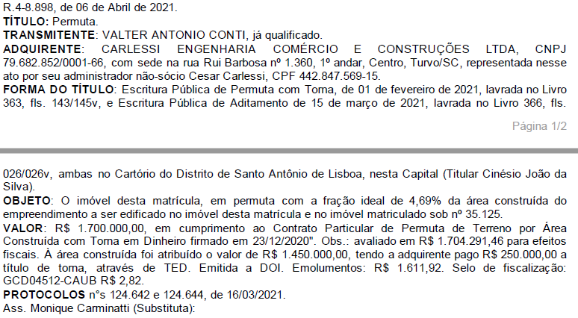

- Como visto, portanto, desde fevereiro de 2021, ou seja, mais de 2 (dois) anos antes da prolação da sentença, o recorrido não é mais proprietário nem possuidor do imóvel objeto do litígio, de forma que, além de deixar de possuir legitimidade para figurar no polo ativo da demanda, não possui mais interesse em pleitear, em nome próprio, eventual direito que, atualmente, é de terceiro (arts. 17 e 18 do CPC).
- Esse fato, determinante para o andamento do processo, foi dolosamente escondido pelo autor da demanda.
- Isso porque, como foi pontuado pelos recorrentes nas alegações finais, tanto o art. 1.210 do CC quanto o art. 560 do CPC são categóricos em assegurar somente ao POSSUIDOR do imóvel o direito de reivindicar a reintegração de posse, mediante a comprovação dos requisitos previstos no art. 561 do último diploma legal (prova da posse, esbulho praticado pelo réu, data do esbulho e perda da posse que o proponente detinha).
- Sobre o assunto, aliás, a jurisprudência firmou o entendimento de que, “Ocorrida a alienação do imóvel no curso da ação de reintegração de posse, deve ser reconhecida a perda superveniente do objeto da demanda, o que leva à extinção do feito” (TJMG, AC n. 5002663-93.2018.8.13.0153, rel. Des. Marco Antônio de Melo, 18ª Câmara Cível, j. em 30.8.2022 – grifou-se). E essa é exatamente a situação fática da demanda.
- No mesmo sentido, “Se, no curso da ação possessória, o bem imóvel, objeto do litígio, for alienado, ocorrerá a perda superveniente do objeto, posto que o interesse na pretensão possessória será dos novos possuidores e proprietários, não havendo, mais, legitimidade ativa da instituição financeira” (TJGO, AC n. 5418628-41.2018.8.09.0029, rel. Des. Guilherme Gutemberg Isac Pinto, 5ª Câmara Cível, j. em 4.7.2022 – destaques acrescentados).
- Portanto, não há como prevalecer a conclusão da sentença combatida de que, “apesar do narrado, não há notícias que a suposta compradora tomou posse do bem objeto do litígio, mesmo porque tal informação somente aportou aos autos após a instrução do feito, de modo que não há como declarar a perda do objeto” (evento 262, SENT1, p. 1).
- Excelência, até por uma questão de boa-fé e transparência, cumpria ao autor/recorrido informar essa alienação ao douto Juízo, o que nunca foi feito e só foi descoberto por conta da troca de patrono dos recorrentes.
- Essa é a razão pela qual a notícia da alienação só veio aos autos após o encerramento da instrução processual, ou seja, por culpa exclusiva do recorrido, ou por má-fé, que foi a pessoa que vendeu o imóvel objeto da lide e optou deixar de comunicar o ilustre Juízo de 1º grau, por sua própria conta e risco, não podendo, agora, ser beneficiado pela sua própria torpeza (Nemo auditur propriam turpitudinem allegans – postulado decorrente do princípio da boa-fé objetiva).
- Não fosse isso o suficiente, os recorrentes também registram que, no final do ano passado, foram notificados sobre a RETIFICAÇÃO da matrícula n. 62.075 (doc. 2), promovida pela nova proprietária e possuidora da área, CARLESSI ENGENHARIA, o que foi concluído em 7.12.2022 e unificou as matrículas nºs. 8.898 e 35.125.
- Após essa retificação, o que se extrai do memorial descritivo e da planta do processo de retificação (evento 243, ANEXO4), arquivados em cartório, é que, atualmente, o terreno que era do recorrido não é contíguo nem faz divisa com o dos recorrentes.
- Isso porque a área objeto do litígio foi excluída da matrícula atual do imóvel vendido pelo recorrido, que é o que sustenta a presente ação possessória, razão pela qual, também por este motivo, a reforma da sentença combatida para afastar a pretensão reintegratória é medida de Justiça.
- Para afastar quaisquer dúvidas quanto a essa constatação e esclarecer os fatos, vejamos a planta do processo de retificação, que demonstra a atual extensão do terreno objeto da lide, e o próprio levantamento apresentado pelo recorrido em sede de alegações finais, que evidencia a posição do imóvel dos recorrentes e recorrido (evento 243, ANEXO4, p. 2, e evento 244, ALEGAÇÕES1, p. 2):

Extensão atual do terreno objeto da lide (Matrícula n. 62.075 – Carlessi Engenharia)

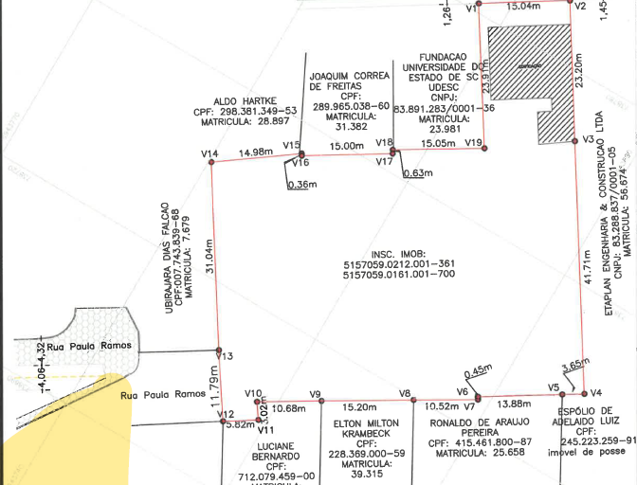

Localização do imóvel dos recorrentes
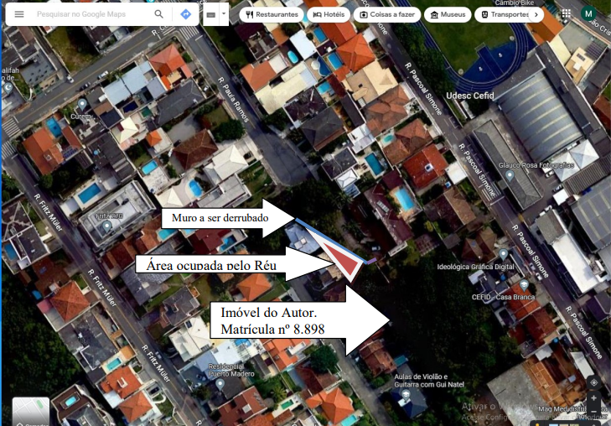

- Aliás, como se extrai das fotos do terreno alienado pelo recorrido, tiradas na semana passada (setembro/2023), a posse do imóvel já foi entregue à nova proprietária (CARLESSI ENGENHARIA), que está realizando, inclusive, os trabalhos necessários para o levantamento de edificação no local, de forma a afastar a afirmação do decisum recorrido de que “não há notícias que a suposta compradora tomou posse do bem objeto do litígio” (evento 262, SENT1, p. 1). Vejamos (doc. 1):
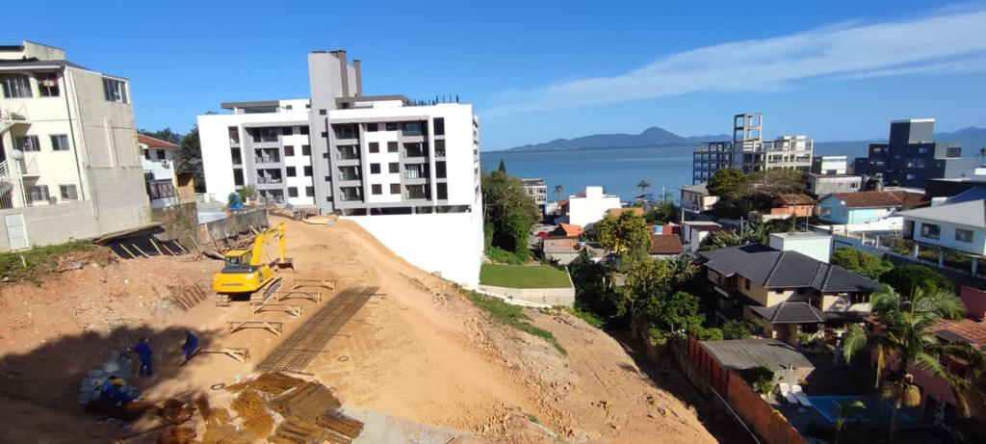
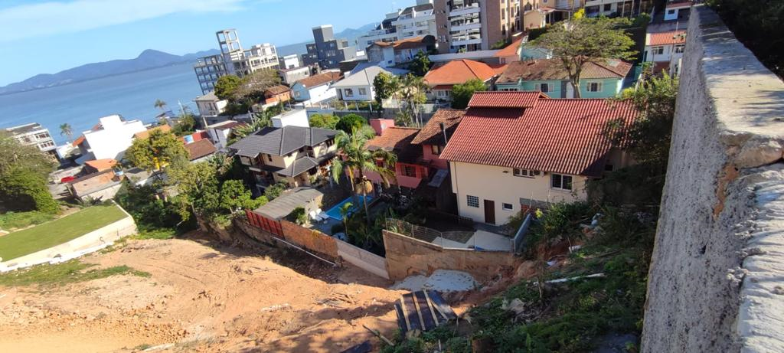

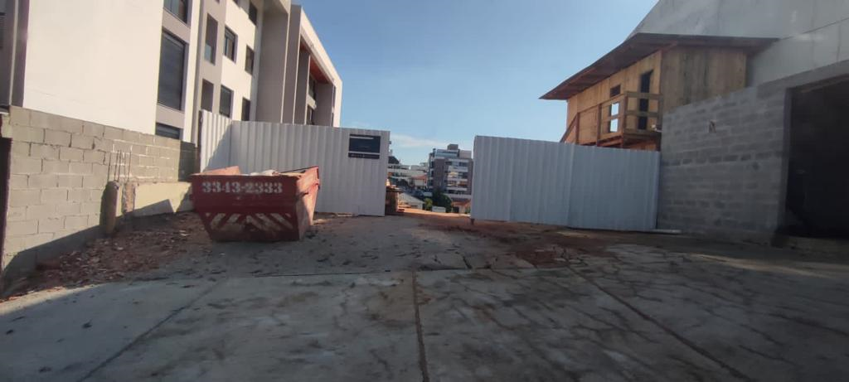

- Portanto, conforme amplamente demonstrado ao longo deste tópico, o recorrido não é o proprietário atual do imóvel envolvido no litígio (matrícula n. 8.898 – atualmente matrícula n. 62.075), ou seja, é terceiro que pleiteia direito alheio, e demonstrado que esse terreno não faz divisa com a propriedade dos recorrentes, de modo que a reforma da sentença para declarar a perda superveniente do objeto da demanda, com a consequente extinção do feito, é medida que se impõe.

II.2 – MÉRITO. Ausência de comprovação dos requisitos do art. 561 do CPC. Falta de prova sobre o exercício da posse e da prática e data do suposto esbulho.

- Quanto ao mérito propriamente dito, a r. sentença afirmou que os requisitos legais exigidos para a reintegração de posse estariam preenchidos e que o recorrido teria comprovado a sua condição de proprietário e possuidor.
- Ocorre que, como visto no tópico anterior, o recorrido não é mais proprietário e possuidor da área, o que já derrui a conclusão adotada pela r. sentença.
- Além disso, o decisum recorrido argumentou que “O esbulho praticado pela ré também ficou demonstrado pelo laudo pericial produzido nos autos, no qual o Sr. Perito concluiu que a área em litígio está incorporado ao imóvel da parte requerida” (evento 246, SENT1, p. 4).
- Não há como prevalecer, entretanto, esse entendimento.
- Isso porque, como se extrai do próprio laudo pericial produzido nos autos (evento 141, LAUDO361), o douto perito judicial asseverou que a “Matrícula n. 10.576, que originou a matrícula do autor (n. 8.898), e da sua retificação, realizada em 1991, confrontada com ‘a planta de levantamento arquivada no 1ºRI que serviu para a sua retificação, revela a existência de diferenças e INCORREÇÕES que ocorrem exatamente no trecho de prolongamento da Rua Paula Ramos’” (evento 141, LAUDO360).
- O laudo pericial também apontou o fato de que, diante “das incongruências apontadas, tanto o desenho de fls. 15 [evento 141, INF16] quanto a descrição feita no título do terreno do requerente, descrevem confrontações e medidas que não puderam ser restituídas em campo e, também, com algumas diferenças entre si” (evento 141, LAUDO361)”.
- O douto perito judicial constatou, ainda, que a descrição que consta na matrícula do requerente (n. 8.898) “NÃO menciona confrontação com Renato Hercílio Bertoldi nem com seus antecessores” (evento 141, LAUDO361).
- E para arrematar quaisquer dúvidas, o laudo pericial concluiu que “as ressalvas feitas para restituir os títulos em campo indicam que a Matrícula n. 8.898 de Valter Conti NÃO INCORPORA a área em litígio, a qual é remanescente da matrícula n. 10.576 de Alfredo Westphal” (evento 141, LAUDO368)”.
- Vejamos esse trecho do laudo pericial (evento 141, LAUDO368):
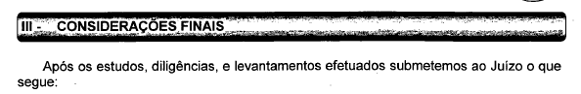
[...]
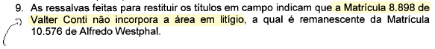
- Portanto, Excelência, as conclusões do próprio perito judicial derruem a afirmação da r. sentença recorrida no sentido de que “O esbulho praticado pela ré também ficou demonstrado pelo laudo pericial produzido nos autos, no qual o Sr. Perito concluiu que a área em litígio está incorporado ao imóvel da parte requerida”, o que.
- Ao que tudo indica, a r. sentença ignorou os estudos e conclusões lançados pelo ilustre perito judicial e se pautou em imagem ilustrativa do laudo pericial (vide “objeto do litígio” – evento 246, SENT1, p. 3) para concluir que estariam presentes os requisitos legais previstos pelo art. 561 do CPC.
- Ocorre que, após detida análise das provas acostadas aos autos, o recorrido não comprovou a presença dos requisitos previstos para a procedência desta demanda reintegratória (art. 561 do CPC), o que conduz à reforma do r. decisum combatido para decretar a improcedência de todos os pedidos deduzidos na inicial.
- Como se sabe, para que o pedido de reintegração de posse seja procedente, o art. 561 do CPC é categórico em exigir a prova: (i) do exercício da posse, (ii) do esbulho praticado pelo réu, (iii) da data do esbulho e (iv) da perda da posse que o autor detinha.
- Com relação à prova do exercício da posse (art. 561, I, do CPC), os recorrentes registram que iniciaram a construção de sua casa e do muro ao redor do imóvel em 1991, como se extrai da certidão do imóvel emitida pela PMF, e concluíram as obras em 1992.
- Vale colacionar trecho da certidão (evento 141, LAUDO394):
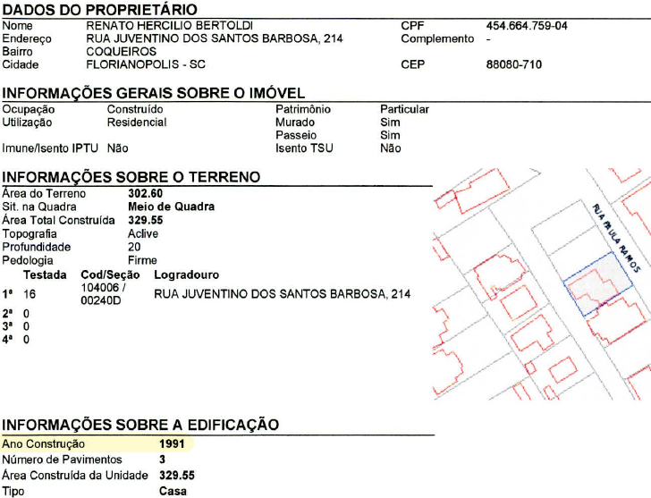

- É incontroverso que o recorrido, por sua vez, adquiriu o terreno somente em 1995, o que já demonstra não ter exercido posse na área objeto do litígio, a qual já se encontrava nivelada e cercada há pelo menos 3 (três) anos. Não bastasse isso, o recorrido deixou de produzir prova sobre a alegação de que essa área teria sido invadida “no início do ano de 1997”, o que demonstra o descumprimento do requisito previsto no art. 561, II e III, do CPC.
- Excelência, ao contrário do que afirmou o recorrido, a planta do imóvel juntada com a exordial (evento 141, INF16) não demonstra a prática do suposto esbulho – que não ocorreu – ou a época em que ele teria sido praticado, porquanto nada mais é do que um documento, unilateral, que desenha a área que entende ser objeto do litígio, sem sequer delimitar o terreno do próprio recorrido, e a única data que apresenta diz respeito ao tempo de sua elaboração (abril de 1997).
- Da mesma forma, as fotos juntadas com a petição inicial apenas mostram que o muro dos recorrentes existe e a obra já foi concluída, mas não trazem registro de imagens anteriores a essa construção, para permitir a comparação entre os períodos e, eventualmente, aferir a existência de posse por parte do recorrido ou a prática do esbulho.
- Além disso, essas fotos não trazem registro da data em que foram feitas, de modo que são insuficientes para comprovar a época em que teria sido praticado o suposto esbulho – que, repita-se, não ocorreu.
- Aliás, é certo que, se tivesse havido o suposto esbulho, o recorrido teria juntado aos autos fotos da área sem a existência do muro ou com indícios da construção em andamento, tendo em vista que, segundo a sua própria narrativa, ele seria o proprietário e possuidor daquela parte do terreno por mais de 2 (dois) anos.
- No mais, cumpre rememorar que, recentemente, em 7.12.2022, a atual proprietária do imóvel objeto da lide, Carlessi Engenharia, retificou a matrícula n. 62.075, que incorporou a matrícula n. 8.898 (e sustenta esta ação possessória).
- Desse modo, conforme amplamente exposto no tópico II.1, ficou demonstrado o fato de que o terreno do recorrido não faz divisa com o imóvel dos recorrentes, o que reforça a improcedência da demanda, em todos os seus termos.
- Resta comprovado, portanto, que o recorrido busca reaver parte de terra que não é de sua propriedade, o que evidencia, ainda mais, que Valter nunca teve a posse da área e rechaça qualquer possibilidade de procedência do pedido reintegratório.
- Assim, é de ser reformada a sentença recorrida para decretar a total improcedência da demanda, sobretudo porque, além de ausentes os requisitos autorizadores do pleito reintegratório (art. 561 do CPC), o terreno objeto da lide não é do recorrido e não faz divisa com o imóvel dos recorrentes, o que evidencia, também, o fato de que o próprio recorrido não se desincumbiu de provar o fato constitutivo de seu direito (art. 373, I, do CPC).

III – REQUERIMENTOS

- Ante o exposto, requer-se a Vossa Excelência o conhecimento e provimento desta apelação para reformar a sentença recorrida e:

- reconhecer a perda superveniente do objeto da demanda, pelas razões expostas no tópico II.1, em especial por conta da ilegitimidade ativa superveniente do recorrido;
- decretar a total improcedência da demanda e do pleito reintegratório, porquanto ausentes os requisitos previstos para tanto, notadamente por conta da conclusão do laudo pericial de que a matrícula que sustenta a ação não incorpora a área em litígio, conforme exposto no tópico II.2; e
- condenar o recorrido ao pagamento das custas processuais e dos honorários sucumbenciais (arts. 82, §2º, e 85 do CPC).

- Reitera, por fim, sejam todas as intimações realizadas em nome do advogado Paulo Ekke Moukarzel Junior, inscrito na OAB/SC sob o nº 36.591, sob pena de nulidade (art. 272, §5º, do CPC).

Pede deferimento.
Florianópolis, 1 de outubro de 2023.

Paulo Ekke Moukarzel Junior
OAB/SC 36.591

